**[«САМОРЕАЛІЗАЦІЯ ПІД ЧАС ВІЙНИ» – загальноукраїнське онлайн-стажування, благодійний і виховний захід на підтримку ЗСУ](https://econom.chnu.edu.ua/news_men/samorealizatsiya-pid-chas-vijny-zagalnoukrayinske-onlajn-stazhuvannya-blagodijnyj-i-vyhovnyj-zahid-na-pidtrymku-zsu" \o "Permalink to \«САМОРЕАЛІЗАЦІЯ ПІД ЧАС ВІЙНИ\» – загальноукраїнське онлайн-стажування, благодійний і виховний захід на підтримку ЗСУ)**

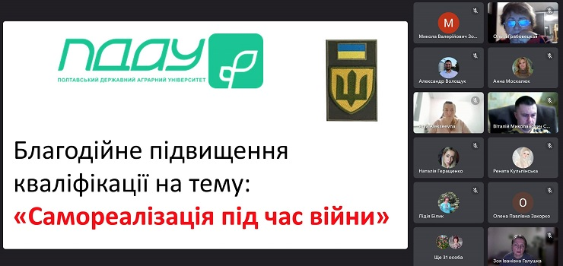

22 лютого 2024 року ***за ініціативи членів Української асоціації з розвитку менеджменту та бізнес-освіти (УАРМБО)*** студенти, аспіранти та викладачі кафедри економічної теорії, менеджменту і адміністрування взяли участь у загальноукраїнському благодійному заході «Самореалізація під час війни», головний зміст якого полягає в актуалізації проблем виживання суспільства в умовах воєнного стану України та організації грошової підтримки конкретних підрозділів ЗСУ на передовій. Всі учасники задонатили мінімум по 200 грн. (загальна сума коштів склала понад 55 тис. грн.).

Організатор заходу – Полтавський державний аграрний університет, кафедри менеджменту ім. І. А. Маркіної. Модератор – професор Микола ЗОСЬ-КІОР. Спікери – практики, громадські активісти, волонтери, військові, найкращі в темі. У їхніх виступах актуалізувалися питання психологічної самодіагностики та стійкості під час війни; можливості ефективного ведення бізнесу підчас війни; питання започаткування бізнесу та подолання страхів і перешкод, які заважають рухатися вперед.

Організатори заходу запросили до спілкування всесвітньо відомого українського бандуриста Ярослава Джуса. Власні вірші декламував професор ПДАУ Валентин Мазур

